Взаимоотношения со сверстниками у детей 3-4 лет

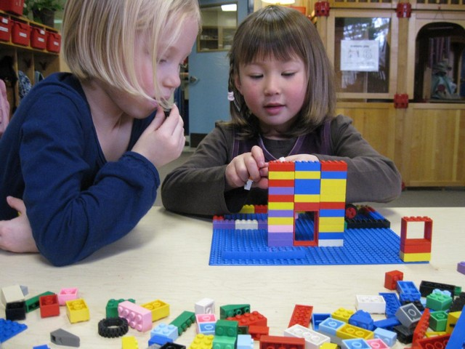
Начало читайте в статье «Формирование нравственных качеств дошкольника в детском саду»
У детей, которые играют рядом, все чаще возникают конфликты: одни малыши склонны агрессивно отбирать понравившиеся игрушки, другие - не способны постоять за себя. Сила напора, с которым 3-летние малыши стремятся завладеть чужими вещами или игрушками, является проявлением их заинтересованности предметом, а не их отношением к сверстникам.
Задача воспитания состоит не в подавлении этого импульса (который очень полезен для дальнейших жизненных достижений ребенка), а в предоставлении ему приемлемой формы (без угроз, потрясения). Итак, вместо того, чтобы запрещать ребенку хотеть того, чем играют другие, целесообразно научить его «правильно» достигать желаемого: попросить, предложить обмен, присоединиться к игре и тому подобное. Усвоение таких правил происходит достаточно медленно.
В этот период взрослым необходимо сглаживать конфликты, предупреждать проявления агрессивности во взаимодействии детей: можно придумать сюжетный поворот, за которым игрушка временно переходит в руки другого ребенка: машину сдать на «авто мойку», куклу привести к парикмахеру, но обязательно возвращение игрушки хозяину. А симпатия и желание поделиться возникают у детей и тех сверстников, которые «помогают им играть, а не к тем, кто «мешает».
К ложной тактике воспитания следует отнести публичное выражение взрослым недовольства действиями «возмутителя спокойствия». Такая критика негативно влияет не только на «драчуна» (который присваивает оценку взрослых), но и на других детей, которые не хотят делиться с «плохим» мальчиком и девочкой. В результате негативного отношения сверстников, у «нарушителя» остается только один выход - силой отбирать желаемое. Поэтому параллельно с обучением таких детей правилам взаимодействия со сверстниками необходимо поднимать их статус в группе - поддерживать успехи и подчеркивать положительные попытки общения. Если отношение к «возмутителю спокойствия» в группе улучшится, им легче станет достичь желаемого мирным путем, а значит, они смогут избавиться от привычки применять силу в конфликтах.
Дети, которым не хватает смелости, чтобы противостоять напору «агрессора», также вызывают беспокойство у взрослых. Такие малыши молча отдают игрушку и грустно уходят в сторону, будто стремятся поскорее забыть эту неприятность. Однако, они помнят обиду, и при случае могут пожаловаться воспитателю или родителям. Частыми причинами чрезмерной уступчивости является отсутствие у ребенка соответствующих коммуникативных умений или наличие внутреннего запрета сопротивляться чужим желаниям. Дети 4-го года жизни стремятся усвоить нормы и правила взрослой жизни. В числе таких правил очень часто имеется запрет на проявление гнева (нельзя обзывать, кричать, бить). Некоторые родители вообще стремятся «запретить» детям чувствовать гнев: «Хорошие дети не сердятся», «нельзя сердиться на маму»! Поэтому дети, у которых возникает гнев в ответ на агрессию нападающего, просто пугаются своих чувств, потому что не знают, как их правильно выявить, чтобы остаться «хорошими».+
Чтобы помочь таким дошкольникам, нужно в игровом взаимодействии со взрослым научить их правильным, социально одобренным формам отказа. Для того, чтобы отказ стал более действенным, желательно, чтобы в нем звучало обращение к нападающему и напоминание о правилах. Например, «Саша, нельзя отбирать, а можно только просить».
Наличие обращения помогает малышам заметить друг друга, оторваться от типичной для этого возраста сосредоточенности на предметных играх; формулировка правил соответствует склонности младших дошкольников к морализации, а также стимулирует их стремление быть хорошими. Взрослым важно не скупиться на эмоциональную экспрессию, которая станет «моральной наградой» ребенку за его доброту, а также научит детей ярко демонстрировать другим свою привязанность, радость и благодарность.

